活久见！竟然有国家要求“被殖民”？

原创 有里儿有面 [有理儿有面](javascript:void(0);)

**有理儿有面**

微信号 youli-youmian

功能介绍 你说是不是

2021-12-14[原文](https://mp.weixin.qq.com/s?__biz=Mzg3MjEyMTYyNg==&mid=2247548138&idx=1&sn=5d2927f45aade7ed1a955b005a945eb5&chksm=cef6689ff981e18923bd890dde424f5c7d7dc342f35ff7b68bd180a6f3307324d2a8fc5463b6&scene=27#wechat_redirect&cpage=16) 发表于

收录于合集





**全文共2725字，图片11张，预计阅读时间为8分钟。**

**文章首发于“有理儿有面”（youli-youmian），欢迎大家在朋友圈和微信群转发。**

**公众号及其他平台转载请在后台留言。**



▼

我看不懂，但我大受震撼。

近日，据外媒称，立陶宛总统吉塔纳斯·瑙塞达在与拜登通话时，主动邀请美国在立陶宛永久驻军，还称已花费700万欧元为美军建设了新的军事训练营，希望通过提供更好服务，说服美国将目前轮岗部署变为永久驻扎。

若一国政府将国防权交由他国掌控，这与沦为殖民地有何区别？



有理哥查了查资料，万万没想到这种荒诞要求却在欧洲真实发生过。立陶宛的邻居波兰，2019年就曾向美国提出永久驻军要求，自掏腰包20亿美元建立军事基地，并向美国购买了价值500亿美元的二手武器。

有理哥突然想起李敖当年怒怼台湾伪“国防部长”的那句名言“看门狗买骨头还要自己花钱吗？”

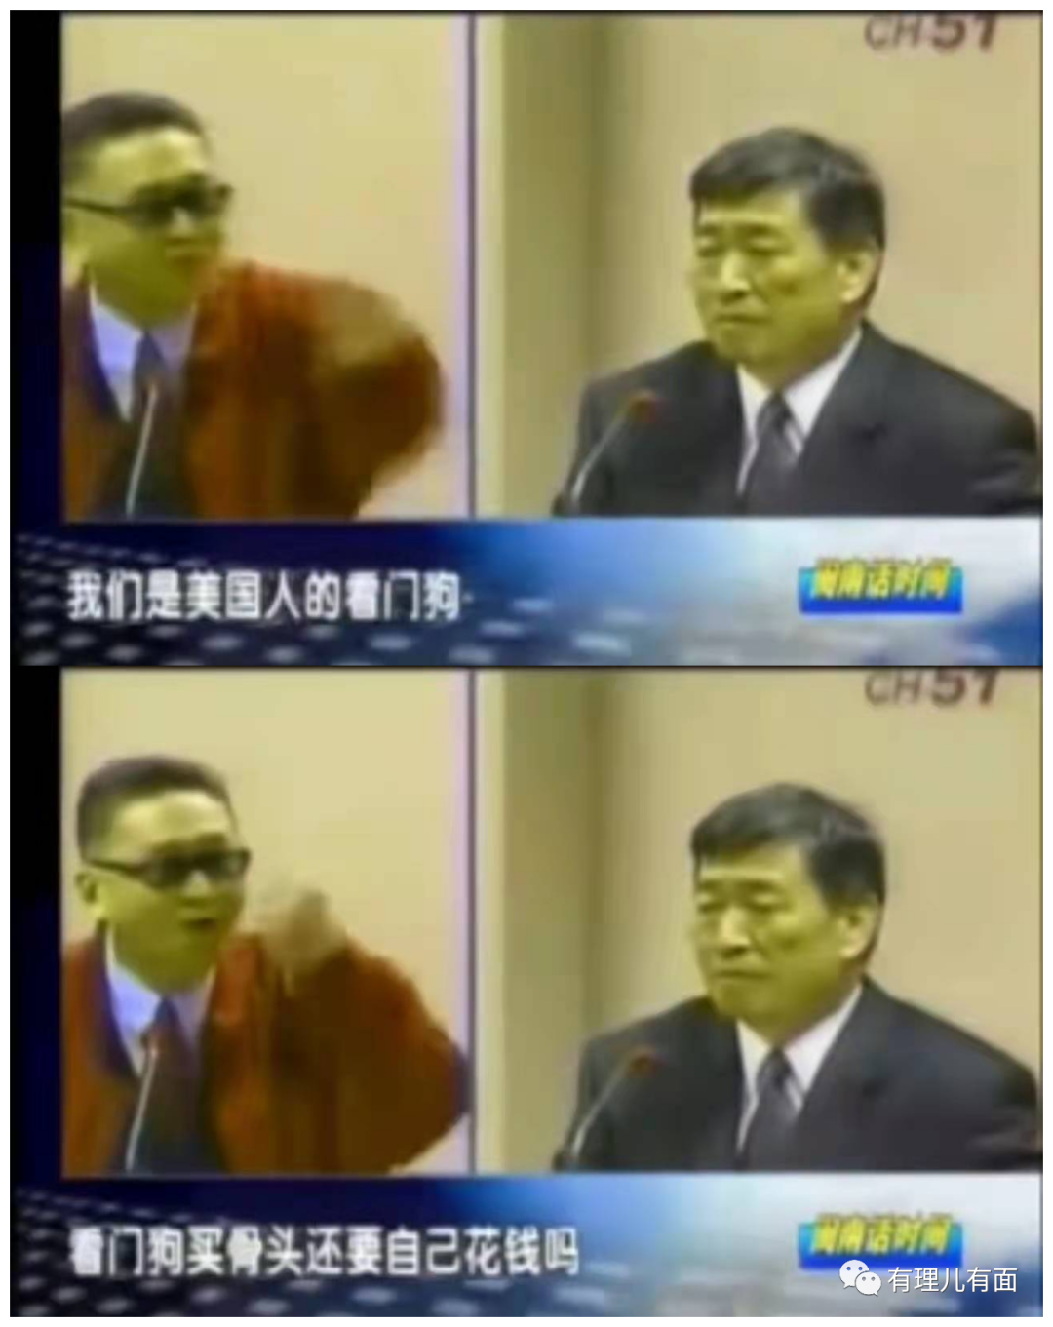

没想到在十余年后的今天，不仅民进党当局还在自己花钱买骨头，就连立陶宛、波兰等欧盟国家也统统加入到这个行列。

调侃归调侃，那么促使立陶宛要求美国驻军原因究竟是什么呢？这还要从立陶宛的历史说起。

1392年，立陶宛大公国建立，其统治者维陶塔斯大帝骁勇善战，曾于1410年亲率军队参与格伦瓦德之战，大败条顿骑士团。但好景不长，莫斯科大公国的迅速扩张很快威胁到这个原本强大的国家，迫使立陶宛与波兰合并。到了18世纪，由莫斯科大公国演变而来的沙皇俄国与普鲁士、奥地利帝国开始瓜分波兰立陶宛联邦，立陶宛大部分领土被沙俄吞并。

一战期间，德国从沙俄手中抢到立陶宛，并将其作为附属国。但一战结束后，立陶宛又马上被卷入苏联与波兰的战争中。

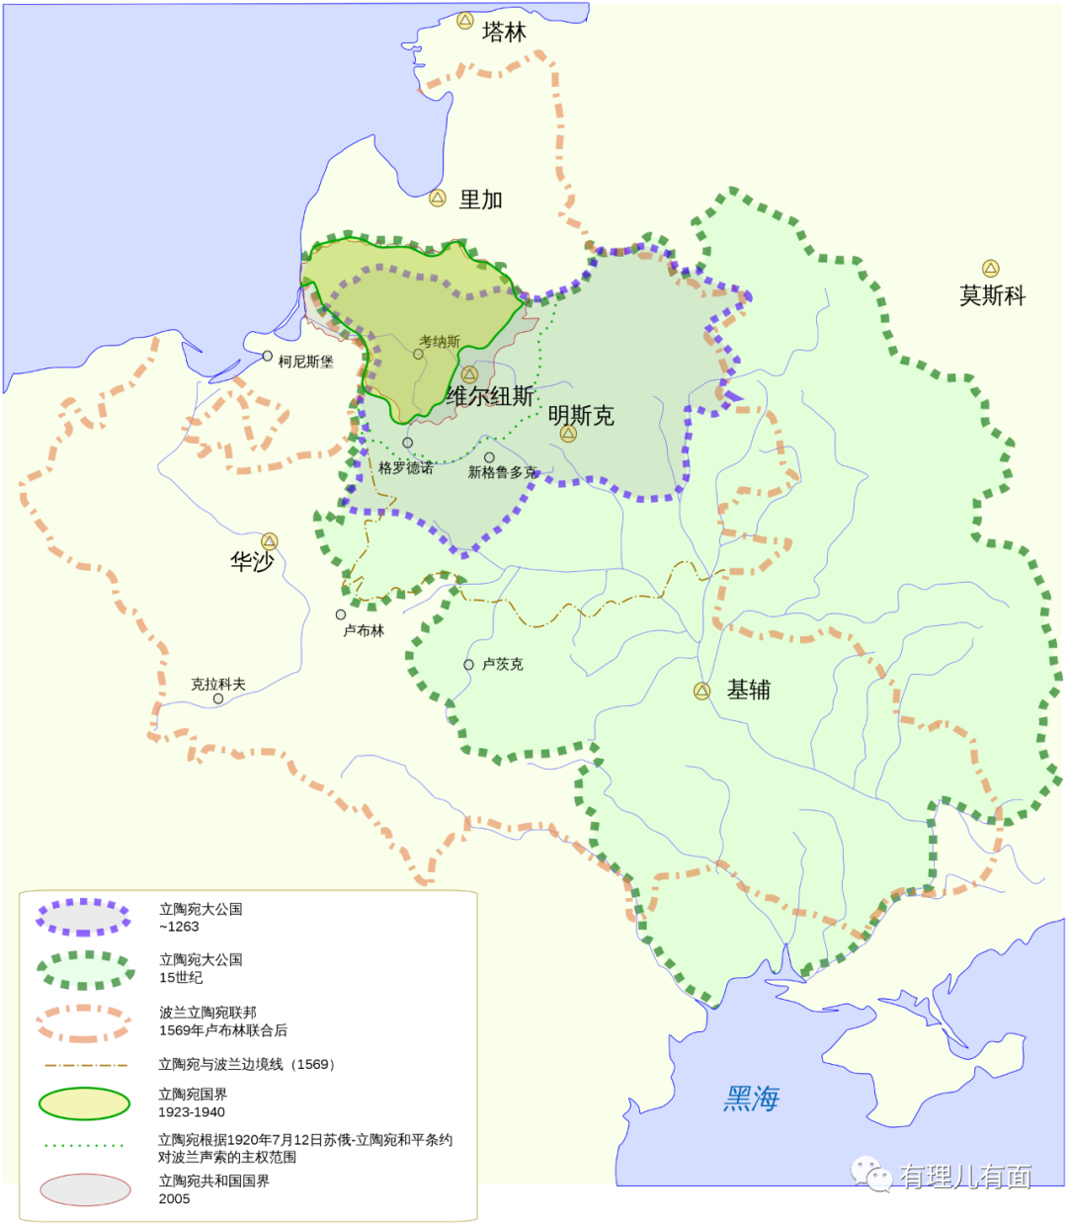

1939年，第二次世界大战爆发前，希特勒为避免德国在攻击波兰时遭到苏联袭击，便安排外长里宾特洛甫与斯大林签订了《苏德互不侵犯条约》，直接导致波兰被苏德瓜分，波罗的海三国——爱沙尼亚、拉脱维亚和立陶宛被逐渐并入苏联。直至1990年3月，立陶宛才宣布脱离苏联成为独立国家。

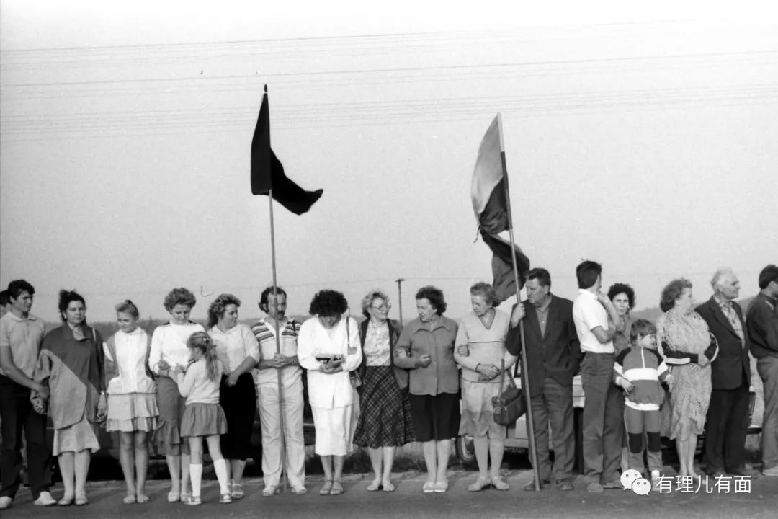

正是因为历史上几度被苏俄占领，立陶宛“恐俄反俄”社会心理根深蒂固。在此背景下，立陶宛秉着“敌人的敌人就是朋友”原则，又考虑当下俄罗斯与乌克兰的紧张关系，生怕历史重演再次“亡国”，选择倒向美国。

这也很好的解释了为何立陶宛要在台湾问题上逆大势而为，和美国一起与中国对着干。从某种程度上讲，立陶宛这样做，是希望通过这种方式向美国示好，把美国“留下”。

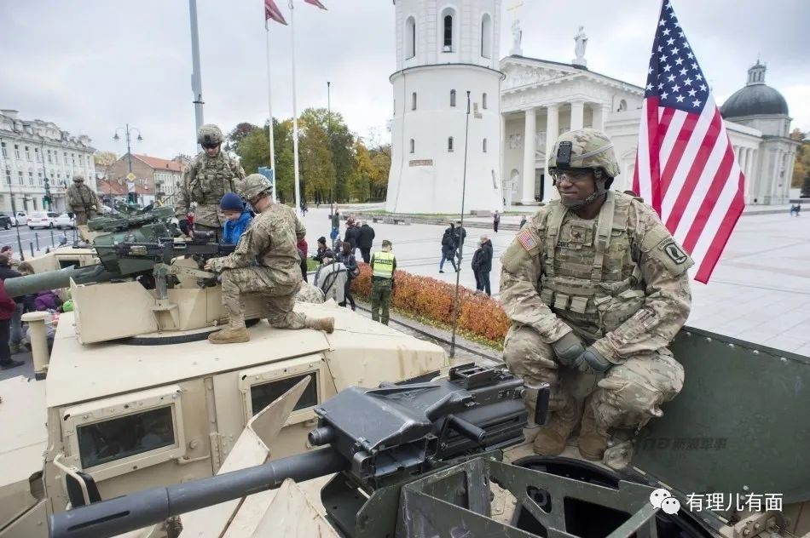

**立陶宛如此孤注一掷，真的能达到自己想要的结果吗？**

从军事力量上来看，毋庸置疑美国是最强。但俄罗斯也拥有与美国不相上下的核武能力，常规战力也十分强悍。

从地理位置看，在立陶宛的西南边有一块俄罗斯的飞地——加里宁格勒，这个面积不过1.5万平方公里，人口不足百万的俄罗斯最小的州，恰好位于波罗的海和欧洲大陆的中部，像一把直插东欧地区的利剑。

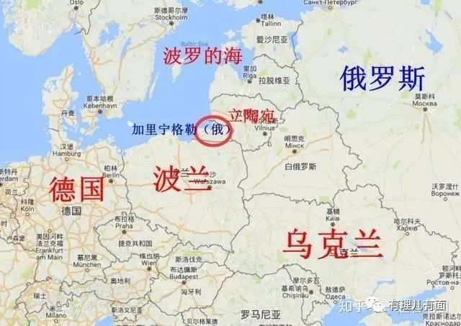

每每北约声称东扩或者在靠近俄罗斯的北约国家部署反导系统、进行军事演习的时候，俄罗斯均会以加里宁格勒的地理位置为由予以回击，让北约国家如鲠在喉。

近年来，加里宁格勒更是成为俄罗斯对抗北约最前沿。这里不仅驻有战力强劲、装备精良的波罗的海舰队，还部署了至少10套”伊斯坎德尔－M”陆基弹道导弹。于立陶宛而言，加里宁格勒无疑是噩梦般的存在。

远在千里之外的美国，能给到立陶宛的帮助又有多少呢？2017年，立陶宛和美国签订了《美国驻军地位协定》，随后约有100名美军轮流驻扎在此。满打满算，100名美军加上立陶宛自有的2万国防军，怎么看都不够俄罗斯塞牙缝。

**美国真的会永久驻军吗？**

可以肯定的是，俄罗斯不会容许这种在自己眼皮底下亮刀的举动，美军能否应立陶宛要求实现永久驻军还得打上问号。毕竟早在2019年就向美国发出同样邀请的波兰，至今也未能得到美国同意。

同时，立陶宛乞求美军永久驻扎的做法也不符合欧盟追求战略自主的原则。特别是今年8月美军从阿富汗突然撤军的行为，引发了众多盟友不满，欧洲国家希望独立自主地解决问题。作为欧盟成员国之一的立陶宛，此时站出来主动邀请美军永久驻军，无疑是在扯欧盟的后腿，很难得到支持。

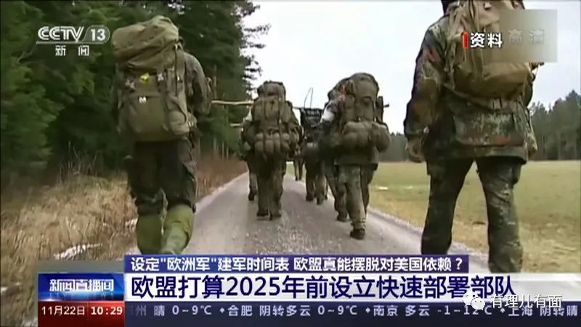

从经贸上看，2000年以来，立陶宛利用一系列经济改革措施，成功吸引了大量外资，GDP增速曾一度达到10%以上，被誉为“波罗的之虎”。尤其是立陶宛制造用于生产超短激光脉冲的飞秒光参量放大器，占世界市场的80%，这也是不少人认为立陶宛敢在台湾问题上挑衅中国的原因。但是，近日港媒《香港01》就立陶宛这一技术是否对中国“卡脖子”进行了调查分析，结论是言过其实。该设备因用途狭隘、市场需求量有限，中国国内暂未形成规模化生产，但这项制造技术中国早已掌握。在北京大学的3台光参量放大器中，就有一台是全自制的，说白了，不是离了立陶宛就没法干了。

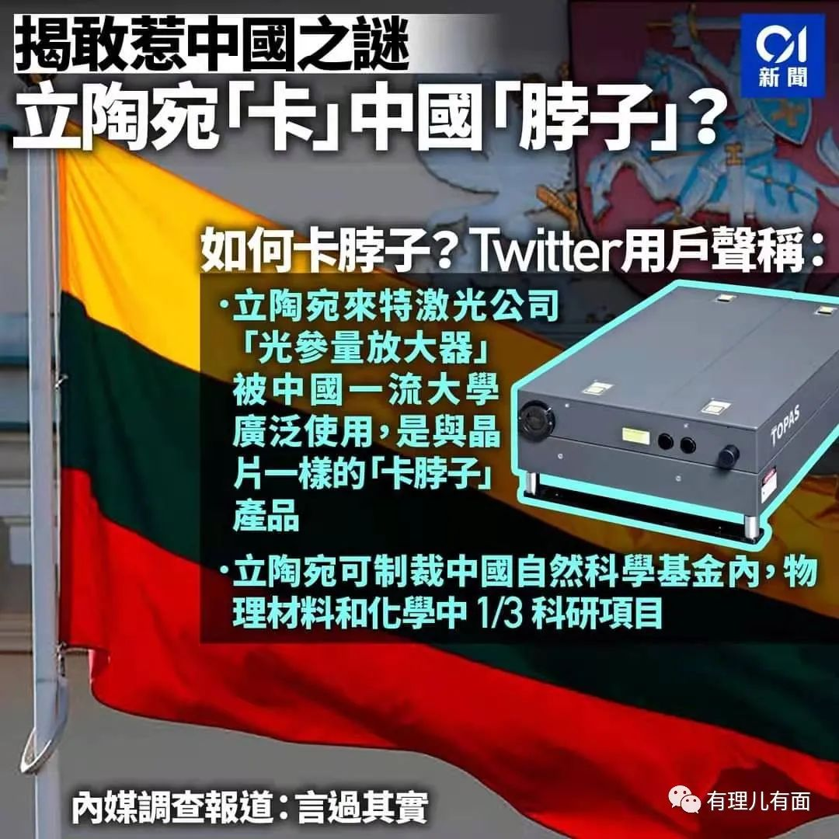

立陶宛经济发达，但软肋也十分明显，且极度依赖俄罗斯。据立陶宛国家统计局数据显示，2020年，该国主要出口目的地仍然是俄罗斯，占其总出口总额的13.5%。而进口方面，立陶宛最大的合作伙伴也是俄罗斯。尽管立陶宛一直试图摆脱对俄罗斯的依赖，但如同民进党当局试图摆脱对中国大陆的依赖一样，“非不为也，实不能也”。

据立陶宛当地媒体报道，中国海关自12月1日起已将立陶宛从“来源国”列表删除，导致立陶宛的所有货物无法在华清关。不仅如此，据立陶宛外交部副部长透露，中国已经要求跨国公司二选一，要么与立陶宛企业切断联系，要么将被排除在中国市场之外。这一招隔山打牛对立陶宛的杀伤力极大，因为立陶宛的主要出口伙伴除俄罗斯外，几乎都是欧盟国家，而欧盟的最大贸易伙伴却是中国。也就是说，即便中立两国之间的直接贸易份额并不高，只要中国拒绝一切由立陶宛制造配件的商品，欧盟可能考虑不再从立陶宛进口商品。这对立陶宛而言无疑是一份沉重的打击，是美国所提供6亿美元信贷合同远远不能弥补的。

**无脑跟着美国真的会有好下场吗？**

12月10日，“立陶宛外交部长辞职了”登上各大新闻头条，其原因是立陶宛无法配合美国对白俄罗斯施加制裁，于是“羞愧难当”只能辞职。

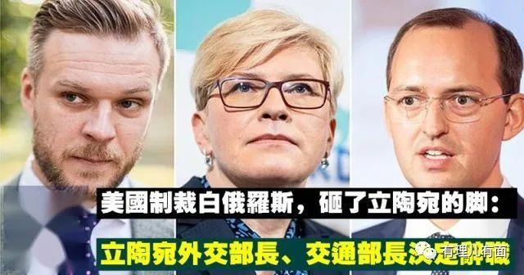

看，美国主子张张嘴，欧洲小国跑断腿，国内民生全不顾，最后还得丢饭碗。

要知道，立陶宛运输公司与白俄罗斯钾肥公司所签订的运输合同一直持续至2023年，且该合同已得到立陶宛议会的批准，美国无权干涉。如果立方听从美国命令而选择终止合同，不仅要损失一大笔订单，还要承担至少6000万欧元的经济赔偿。在此背景下，立陶宛政府面对在与运输公司争执不下的局面时，最后只好选择丢车保帅，舍掉两位政府高官，以平复美国主子的怒火。

可见在美国的霸权之下，小国的利益只能是为大国利益服务的牺牲品，立陶宛政府依赖美国的算盘终究是一场空。

美国，作为“世界警察”的狂热扮演者，“强权政治”的疯狂输出者，从不会因个别小国的只言片语而改变。如今，立陶宛妄图利用中美、俄美之间的竞争关系来“胁迫”美国实现自身利益，只能说是毫无自知之明，最终只会是自食苦果。



**图片源自网络**





**关注公众号：**

**有理儿有面**

**理   性｜   揭   秘｜   探   讨**







有里儿有面

**微信扫一扫赞赏作者** **赞赏**

已喜欢，对作者说句悄悄话

取消

**发送给作者**

**发送**

最多40字，当前共字

 人赞赏

上一页 1/3 下一页

长按二维码向我转账

受苹果公司新规定影响，微信 iOS 版的赞赏功能被关闭，可通过二维码转账支持公众号。

### 精选留言

用户设置不下载评论